附件1
青海大学在校本科生学籍信息导出操作流程
步骤1 登陆教务管理系统
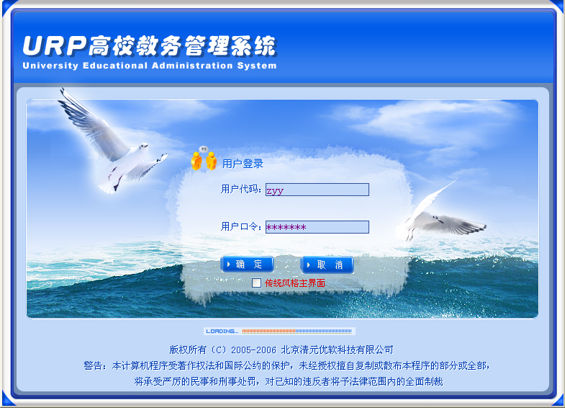
步骤2 进入“学生管理”界面
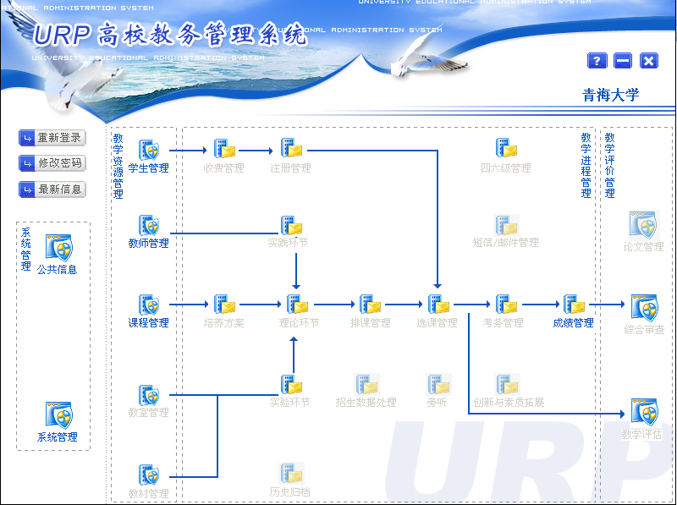
步骤3 进入“学籍信息批量维护”
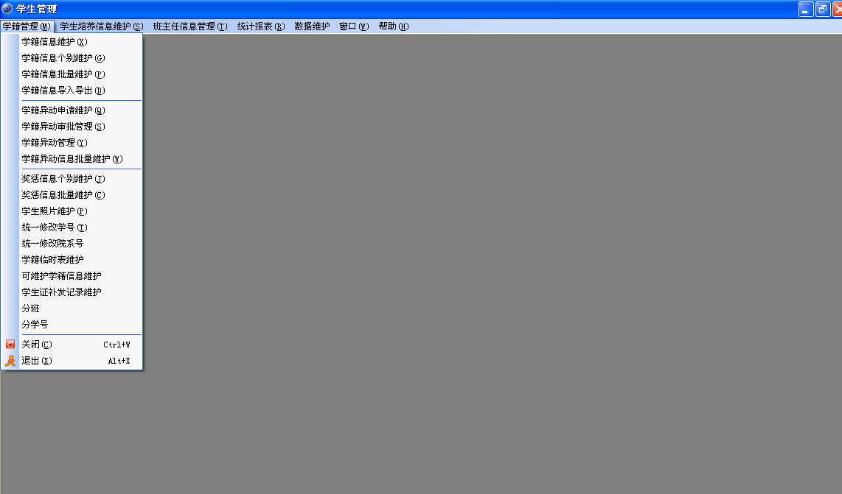
步骤4 在“查询条件设置”中选择“年级、院系、专业、班级”并点击“查询”
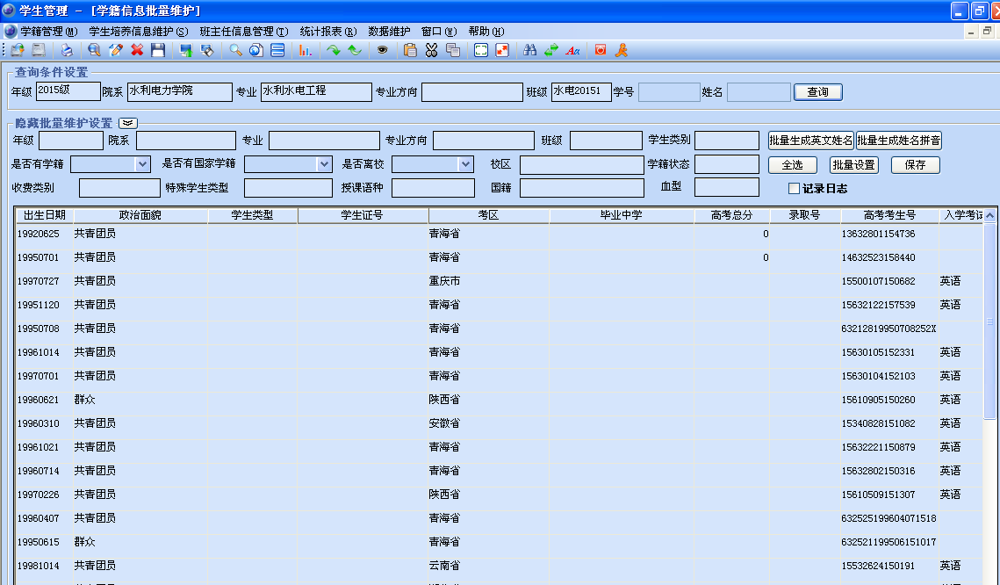
步骤5 导出学籍信息（注意事项：点击“全选”按钮--右击鼠标选择“操作”—选择“生成EXCEL表格-带格式”）
